Câu 47. [DS12.C1.4.BT.d] (Cụm Liên Trường - Nghệ An - Lần 1 - 2017 - 2018 - BTN) Cho hàm số bậc ba có đồ thị như hình vẽ bên. Hỏi đồ thị hàm số có bao nhiêu đường tiệm cận đứng?
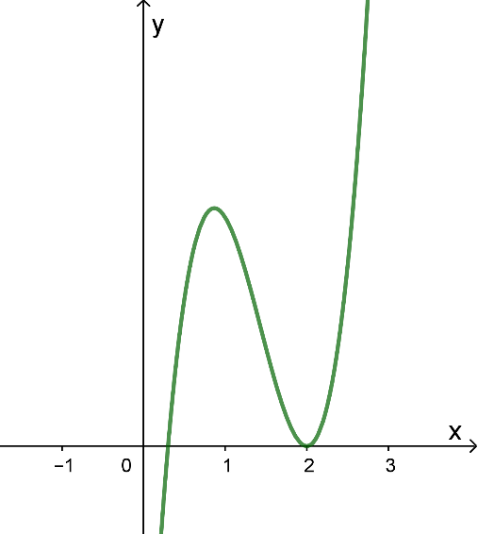
A. 4. B. 3. C. 2. D. 6.
Lời giải
Chọn C
Quan sát đồ thị hàm số ta thấy đồ thị hàm số cắt trục hoành tại điểm có hoành độ, có hệ số và tiếp xúc với trục hoành tại điểm có hoành độ bằng 2. Từ đó suy ra .
Suy ra xác định trên và .
Ta có và hữu hạn nên hàm số có 2 tiệm cận đứng là và .

